**Кузура Юстын Совроньев (Kuzura Justyn Todor)**

6 июня 1810 г – крещение (НИАБ 136-13-894, лист 77об, №18/1810-р (ориг)).

**НИАБ 136-13-894:** Лист 77об. **Метрическая запись №18/1810-р (ориг).**

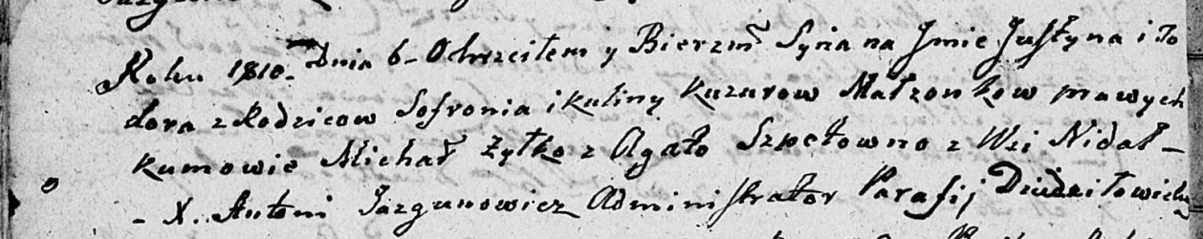

Дедиловичская Покровская церковь. 6 [июня] 1810 года. Метрическая запись о крещении.

Kuzura Justyn Todor – сын родителей из деревни Недаль.

Kuzura Sofroni – отец.

Kuzurowa Kulina – мать.

Żyłko Michaś – кум.

Szpetowna Agata – кума.

Jazgunowicz Antoni – ксёндз.